**反对党八股（节选）**

**【学习目标】**

1.学习选文清晰的论证思路和破立结合的议论方法，赏析精彩语言，学会思辨说理；

2.理解选文的现实意义，传承革命领袖独到的学习观，培养自身关注国家前途命运的担当意识。

**【学习准备】**

1.熟读课文，结合课下注释理解文章；

2.借助工具书和课本第93页“学习提示”，了解文章写作背景并思考相关问题。

**【学习进程】**

**一、导入**

PPT呈现：

1942年，中国共产党人坐在考场上，面临着一道作文题：

材料一：抗战时期，延安墙壁上贴着一幅标语“农民联合起来争取抗日胜利”。



材料二：1941年6月22日，苏联进行了一场大的反侵略战争，斯大林在7月3日发表了一篇演说，全文不到4000字。

材料三：1942年，抗战进入艰苦的相持阶段，延安的宣传工作中出现了主观主义、宗派主义等错误思想，它们拿党八股做它们的宣传工具或表现形式，做演说、写文章动辄打着马列主义的旗号说空话、吓唬人，形式固化，语言乏味，影响甚坏。

以上材料指向的都是党内宣传工作中出现的八股文风问题，对此，你怎么看？请选好角度，自拟标题，写一篇在党员干部大会上的演讲稿；不要套作，不得抄袭。

这场大考的结果有目共睹，毛泽东同志准确审视了这些材料，写出了经典之作《反对党八股》，有力地批判了党八股这种革命队伍中内容空洞、语言乏味、形式呆板的文风，引领共产党人学习马列主义真理，肃清了思想余毒，有效保障了抗战的胜利和革命事业的发展。

今天，我们也时时身处考场，又能从这篇文章汲取什么教益呢？

（明示目标）

二、情境任务

今天我们拟在报纸第二版“慎思明道”读写双线栏目评析毛泽东同志的《反对党八股（节选）》以指导演讲稿的写作。请为本期栏目做一期文案策划，拟写版块目录并给出具体指导意见。

PPT呈现：

课前调研：写演讲稿时立意、思路、语言方面问题较多。

温馨提示：

1.文案策划的一般流程：先期调研（了解同学们的写作困惑）——素材分析——撰写文案——反复修改——确定最终图文结合页面；

2.分析例文时可以采取画思维导图的方法；

3.可参考课前发的《作文指导报》有关栏目，适当取舍；

4.各小组通力合作，充分沟通；

5.发言时参考以下句式：我们了解到同学们写演讲稿……而课文……所以我们设计了一个版块目录叫做……我们认为应该……

学习任务一：初读文本，明确演讲稿的针对性

学习活动：结合导学案“资料链接”，各小组深入了解作者提出“反对党八股”的社会背景和原因，思考讨论课后“学习提示”，设计一个版块。

预设：版块目录——立足现实，准确立意。给出的意见——确定演讲稿的论题，应该关注时代，关注现实，有的放矢，传承责任感、使命感。

评价要点：是否能把握作者思考问题的角度，是否能由事及理，理解演讲稿的现实针对性。

小结过渡：毛泽东针对现实发声，切中时弊，立意高远。那他又是如何阐释他的观点主张的呢？

学习任务二：再读文本，学习演讲稿的结构安排

学习活动1：阅读课文，画出整体结构和局部思路的思维导图，阐明逻辑关系。

预设1：

投影展示：整体结构

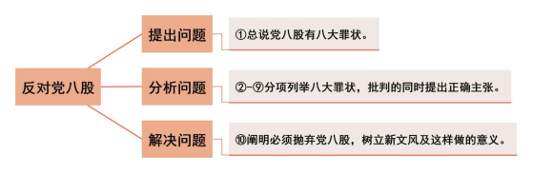

同时指出，“提出问题——分析问题——解决问题”的思路也是作者在课文中提倡的：“一篇文章或一篇演说，总得要提出一个什么问题，接着加以分析，然后综合起来，指明问题的性质，给以解决的办法。”

预设2：

投影展示：局部思路

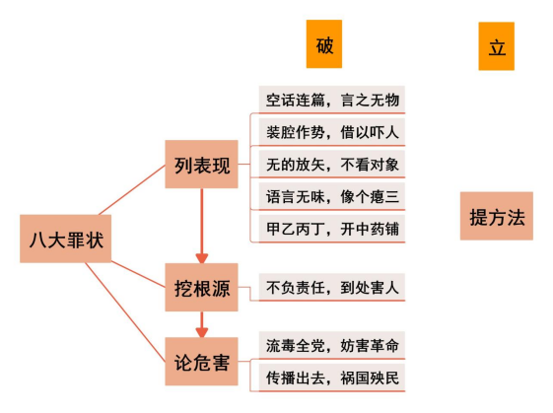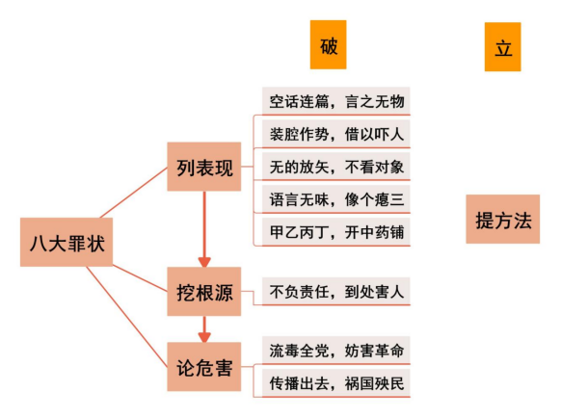

作者批判“甲乙丙丁，一二三四”的列举，可是他自己也列举了八大罪状，但这不属于“开中药铺”。因为课文分析了党八股的表现、根源和危害，又提出了解决问题的方法，“是按照事物的内部联系来分类的”，而不仅仅是“甲乙丙丁的现象罗列”，所以作者不是“开中药铺”，是在分项列举，并且各项内部又有着由表及里、由浅入深的严密逻辑性。这些都是演讲稿写作中需要倡导的。

学习活动2：拟写版块名称及指导意见。

预设：版块目录——以图引文，多维思考。指导意见——写演讲稿时先画思维导图，一层一层把思路延伸开去，使观点环环相扣，逻辑性强；整体思路可以提出问题，分析问题，解决问题。局部思路可以列表现、析根源、谈危害、提方法，可以破立结合。

评价要点：是否能正确梳理和把握作者论述的脉络层次，思维导图是否完整、全面，语言是否准确流畅，是否关注破立结合的写法。

小结过渡：如果说结构是文章的骨架，那么语言就是文章的血肉，这篇讲话的语言尤其值得我们借鉴。

（三）学习任务三：复读文本，借鉴精彩语言

学习活动1：品鉴语言，分组展示鉴赏成果。

预设1：演讲稿语言应该生动活泼，新鲜有力。

（1）比喻，新鲜有趣；

（2）排比，论述有力；

（3）口语、俗语、方言词语、成语等，亦庄亦谐，生动活泼；……

预设2：演讲稿语言应该有极强的听众意识和交流意识。

（1）人称多用“我们”，亲切自然，拉近距离，从感情上接近听众；

（2）行文多用问句，反问增强演讲的鼓动性和说服力；设问引起注意和思考，从而更好地产生共鸣。

学习活动2：深入研讨语句，拟定版块名称。

PPT呈现：

（1）揣摩第二段提出“长而空不好，短而空就好吗？”“《资本论》不是很长的吗？那又怎么办？”的深意。

（2）齐读下面文句，找出值得品味的词语。

“我们反对的是空话连篇言之无物的八股调，不是说任何东西都以短为好。战争时期固然需要短文章，但尤其需要有内容的文章。”

预设1：没有第一个问句引起下文对“短而空也不好”的论证，前面的观点就显得片面。第二、三个问句也是对上文“文章写的短些精粹些”的辩证补充，体现了作者的思辨性思想。

预设2：关联词语值得品味，它可以有效增强议论文的逻辑性和思辨性，使文章的表达更加清晰、全面、流畅、严密。

预设版块名称：语言鲜活，思辨说理。

评价要点：是否能够透彻理解作者的语言魅力，表达是否准确流畅，分享是否有现场感是否精彩。

小结过渡：作者运用语言的高超技巧和能力完全是长期刻苦学习的结果。他对语言，是下了一番苦功夫的。他深谙学习之道，懂得向一切优秀的力量学习。

（四）学习任务四：四读课文，结合PPT上文句，说说对作者“学习观”的理解。

PPT呈现：

一万年都要学习嘛！……我们一定要努力把党内党外、国内国外的一切积极的因素，直接的、间接的积极因素，全部调动起来，把我国建设成为一个强大的社会主义国家。

——毛泽东《论十大关系》

预设：作者学习的目的不在于个人的功成名就，而在于经世致用，为改造社会、改造国家、改造世界而努力。

评价要点：能否体会到本文写作目的，从而感受到作者的学习观是把个体的学习和时代、社会的进步联系起来。

小结过渡：我们要传承这种学习观，把读书、学习从修身怡情的个人层面上升到经世致用的家国层面，以个人的进步推动时代浪潮，助力民族复兴。

三、课堂总结

PPT呈现：

极强的针对性和现实意义；清晰的逻辑思路；鲜活生动的语言；理性的思辨精神；独到的学习观。

《反对党八股》凭借这些闪光点，成为纠正党八股、倡导新文风的典范，也成为了我们学习演讲、写作演讲稿的绝佳范例，更成为滋养我们家国情怀的精神营养。

经典总是具有超越时代的永恒的价值。70多年过去了，如今，种种不良文风和思想流弊仍然存在，纠正不良文风的探索也一直在进行，如“中央八项规定”中就有“切实改进文风”的要求。因此，毛泽东的讲话在今天依然针砭时弊，闪烁着智慧的光芒。凝望经典，接受照耀，学习，我们永远在路上。

【布置作业】

课下阅读《就任北京大学校长之演说》（蔡元培），对比本篇课文，体会演讲文体的现实针对性、思维的逻辑性和语言的情感性。

【板书设计】

反对党八股（节选）

毛泽东

学习



写作 济世

